**Wiskunde – H5 Samenvatting**

***Grote Getallen***

Soms zijn getallen te groot om op je reken machine te passen. Als je het getal 8.893.000 hebt, dan zorg je er voor dat je 1 decimaal voor de komma krijgt: 8,893. Dit doe je dan keer de heveelheid nullen in het getal: 8,893 x 106.

***Procentuele Toename***

Als je op een simpele manier de toename wilt berekenen,

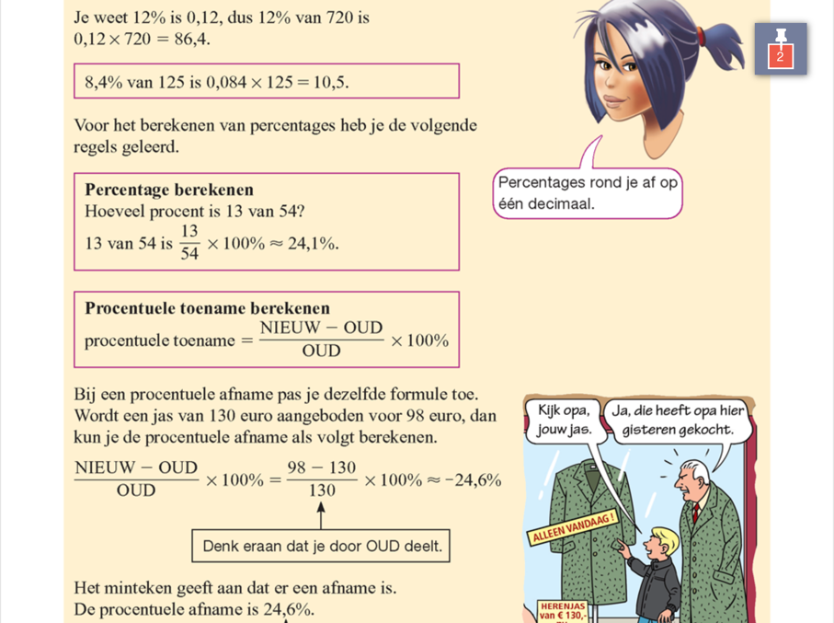dan doe je: .

Wil je dit berekenen met de **vermenigvuldigheidsfactor**,

dan doe je: 120 neemt met 18% toe, 120 x 1,18.

***Procentuele Afname***

Als je op een simpele manier de afname wilt berekenen,

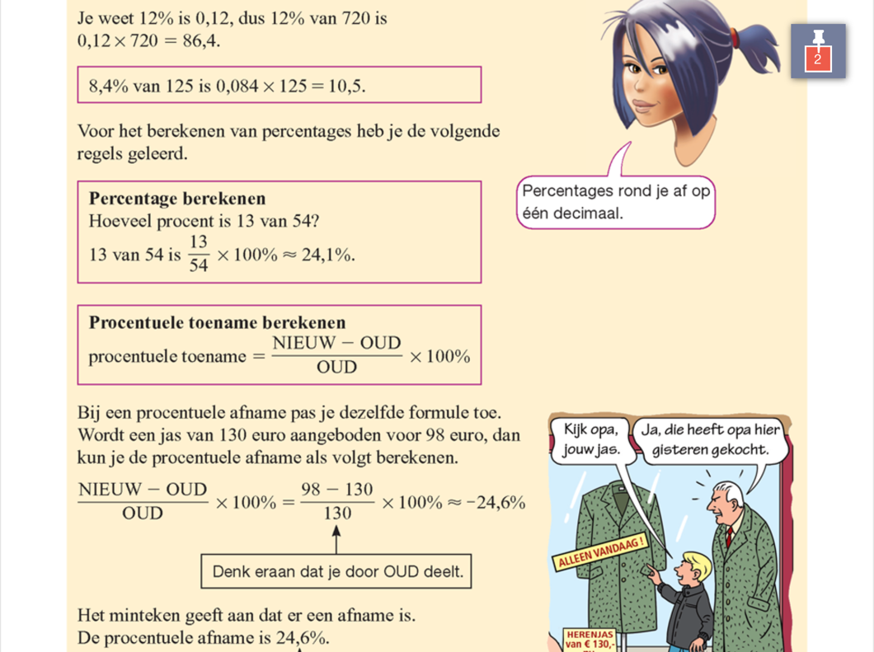dan doe je: . Je zet voor het antwoord een ‘-‘.

Wil je dit berekenen met de **vermenigvuldigheidsfactor**,

dan doe je: 120 neemt met 12% af, 120 x 0,88.

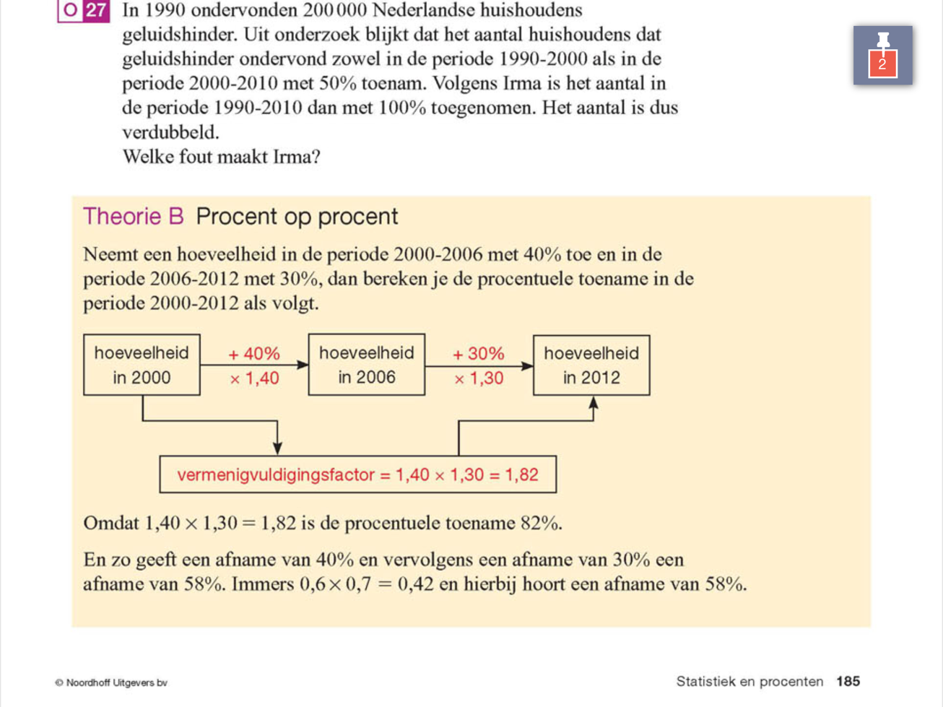***Dubbele Factors***

***Oud Berekenen***

Als de prijs met 20% is toegenomen, kan je niet 0,8 x prijs doen. Omdat je dan 20% van het nieuwe getal afhaalt. Je moet dus delen.

Dus als 178 met 18% heeft toegenomen, doe je 178 : 1,18 = …

Als 178 met 18% heeft afgenomen, doe je 178 : 0,82 = …

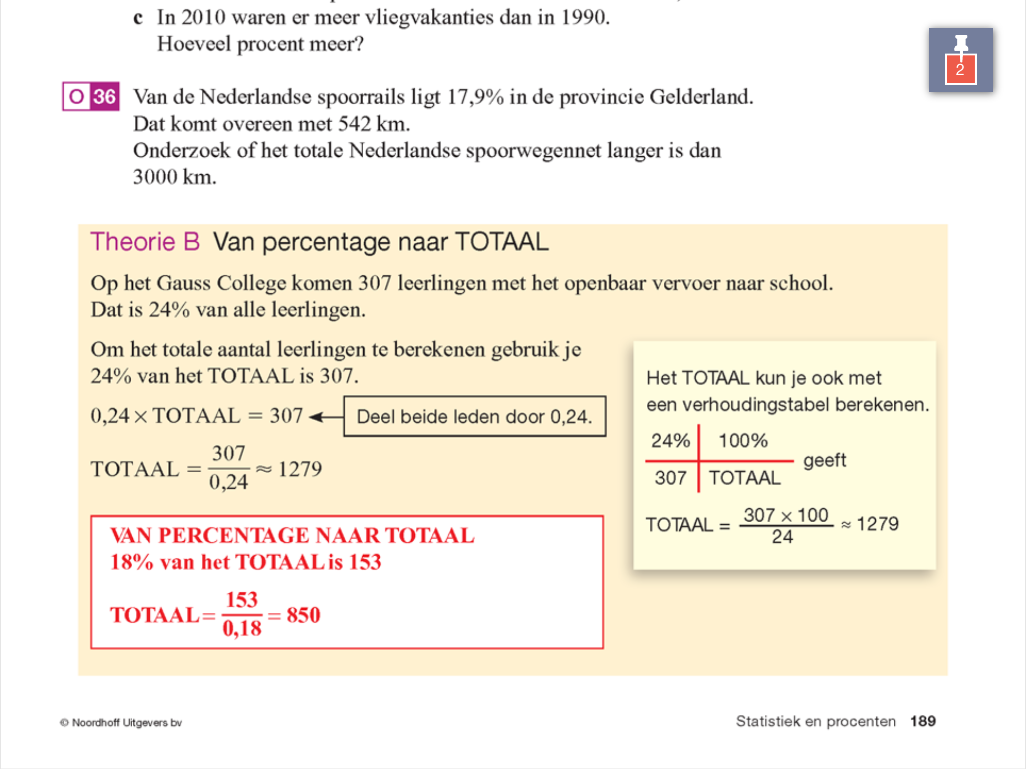***Totaal Berekenen***

Er zijn 153 kinderen in de speeltuin, dit is 18% van de school.

Hoeveel kinderen zitten er op de school?